Карабельная Балка  15-17 апреля 2011 г. | Слет т/к «Романтик»
УСЛОВИЯ ПРОВЕДЕНИЯ СОРЕВНОВАНИЙ
НА ДИСТАНЦИИ ТГТ «Горные препятствия»

- ОБЩИЕ СВЕДЕНИЯ.
1.1. Судейство соревнований осуществляется в соответствии с действующими Правилами соревнований по спортивному туризму, утвержденными 24 апреля 2008 г.
1.2. Состав команды – 4 человека, в том числе не менее одной девушки.

- ОПИСАНИЕ ДИСТАНЦИИ.
Дистанция (Приложение №1 – схема дистанции) состоит из 19 технических этапов
М1 – М19:
М1 - переправа (ПС1-ПС2);
М2 - переправа (ПС2-ПС1);
М3 – подъем (судейские перила) (ПС2 – ПС3);
М4 – спуск (ПС3-ПС2);
М5 – траверс (ПС3-ПС4);
М6 - подьём (ПС7 – ПС4);
М7 - спуск (ПС4 – ПС7);
М8 - подъем (ПС6 –ПС5);
М9 – спуск (ПС5 – ПС6);
М10 – подъем (ПС5 – ПС9);
М11 – подьем (ПС4 – ПС9);
М12 – спуск (ПС9 – ПС7);
М13 – траверс (ПС9 – ПС10);
М14 – траверс(ПС10 – ПС9)
М15 – спуск(ПС10 – ПС2)
М16 – траверс (ПС4 – ПС3)
М17 – подьем(ПС3 – ПС10)
М18 – спуск (ПС4 – ПС8)
М19 – подьём (ПС8 – ПС4)
Пункты старта С1, С2, С3, С4 оборудованы перилами для самостраховки и пунктами страховки.
Дистанция оборудована тремя пунктами судейской страховки СС1 – СС3 на маршрутах М3, М6, М8 и М10, М11, М17, использование которых обязательно для движения первого. Судейской страховкой обеспечивается только первый участник на маршруте, остальные участники при прохождении маршрута должны быть обеспечены верхней командной страховкой.
Все пункты страховки обеспечены петлями для самостраховки и командной страховки. Пункты ПС3, ПС4, ПС5, ПС9, ПС10 обеспечены пунктами дюльфера. Пункты ПС3, ПС5 оборудованы дополнительными нагрузочными петлями.
Движение между ПС4-ПС5 осуществляется по двойным судейским перилам. Движение между ПС2, ПС6, ПС7 – тоже по двойным судейским перилам. Движение между Ф1 (ПС1) и Ф2 (ПС8) – запрещено.

- УСЛОВИЯ ПРОХОЖДЕНИЯ ДИСТАНЦИИ.
Команда должна пройти от старта до финиша по маршрутам М1 – М19, обязательно посетив хотя бы одним участником пункты ПС3, ПС5, ПС4. Каждый участник команды должен пройти не менее четырех разных маршрутов в любой последовательности. Команда может стартовать вместе или раздельно на С1 С2, С3, С4. Финиш - всей командой на одном (!) из финишей Ф1 или Ф2.
Команда выходит на старт готовой к выступлению. На подготовку к старту команде дается 5 минут. Перед стартом все участники должны стать на самостраховку на С1 либо С2. Узлы на веревках могут быть завязаны. По истечении предоставленного времени команде дается старт, независимо от степени готовности участников.
Разрешено передвижение и транспортировка снаряжения после старта между С3 и С4 с соблюдением правил и безопасности.
Судейской страховкой обеспечивается только первый участник на маршрутах М3, М6, М8, М10, М11, М17, все остальные участники на всех остальных маршрутах – верхней командной на подъеме и на спуске. При движении по перилам вверх идущий так же обеспечивается командной страховкой.
Страховка осуществляется через тормозное устройство, закрепленное на ПС. Допускается страховка через тормозное устройство, закрепленное на участнике плюс через карабин на ПС при движении страхуемого вниз (например, при «дюльфере»). Страховка через этап разрешена только через ПС4, в остальных случаях страховка через ПС – запрещена.
При спуске «дюльфером» перила должны быть жестко закреплены для всех участников, за исключением последнего, который проходит данный маршрут.
Одновременное движение нескольких участников в пределах маршрутов М1-М2, М4-М15, М7-М12, М8-М9, М18-М19, М3-М17 (ПС – ПС) запрещено. Участнику засчитывается прохождение одного маршрута один раз.
Финишем считается момент, когда вся команда вместе со снаряжением находится на ПС на Ф1 либо Ф2, а командные веревки, кроме утерянных, должны быть сняты.
.
- ЗАЯКА ПО ТАКТИКЕ.
В заявке по тактике необходимо указать:
4.1. Состав команды с указанием Фамилии, Имени, номера на каске;
4.2. Выбор маршрутов для прохождения участниками в соответствии с номерами на каске, выбор спецэтапов;
4.3. Способ преодоления участниками маршрутов в соответствии с таблицей (Приложение №2).

- ОСОБЫЕ УСЛОВИЯ.
На прохождение дистанции устанавливаются нормативное (Тн) и общие (То) контрольные времена, которые будут объявлены при показе дистанции. За время Тн и То команда должна пройти всю заявленную дистанцию.
5.1. Команда, которая прошла дистанцию, и вложилась в То:
а) с экономией Тн – за каждую минуту экономии получит бонус 2 балла.
б) с превышением Тн - за каждую минуту превышения получает штраф в размере – 10 баллов.
в) за заявленные, но не пройденные маршруты либо спецприемы получает штраф согласно таблицы (Приложение №2).
5.2. Команды, которые не уложились в общее контрольное время (То), финишируют «по особым условиям», т.е. по истечению То останавливают выступление и получают штрафы:
- за каждого участника за каждый заявленный, но не пройденный маршрут либо спецприем – 20 баллов;
- за все снаряжение – 10 баллов..
5.3. Если команда прошла маршрут способами, не оговоренными в Приложении 2, то его прохождение (выполнение) команде не засчитывается.

- ПОДВЕДЕНИЕ РЕЗУЛЬТАТОВ.
Результат команды определяется по бонусной системе в баллах. Команды занимают места в соответствии с суммой полученных баллов. Баллы определяются в соответствии с таблицей оценки вариантов прохождения дистанции (Приложение2).

Начальник дистанции ТГТ Гнатовский А.Ю.
Главный судья на дистанции ТГТ Власенко Ю.П.

ПРИЛОЖЕНИЕ № 1. Схема горной дистанции

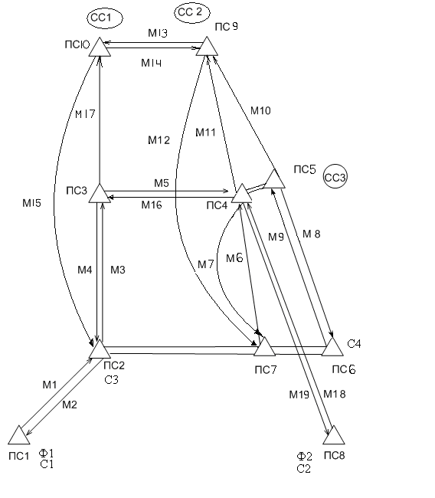

Приложение №2
Номинальная оценка вариантов прохождения
дистанции «ГОРНЫЕ ПРЕПЯТСТВИЯ»

Мар-шрут | Способ прохождения | Номинальная оценка (бонус/штраф)
Мар-шрут | Способ прохождения | Пройден (бонус) |  |  |  | Заявлен, но не пройден (штраф)
Мар-шрут | Способ прохождения | № вари-анта | Заявлен | № вари-анта | Незаявлен | Заявлен, но не пройден (штраф)
М1 | По судейским перилам | 1 | 5 | 44 | 3 | -2
М1 | По своим перилам | 2 | 15 | 45 | 10 | -5
М2 | По судейским перилам | 3 | 5 | 46 | 3 | -2
М2 | По своим перилам | 4 | 15 | 47 | 10 | -5
М3 | Лазанием | 5 | 25 | 48 | 15 | -10
М3 | По судейским перилам | 6 | 15 | 49 | 10 | -5
М4 | Спуск по судейским перилам | 7 | 5 | 50 | 3 | -2
М4 | Спуск по своим перилам | 8 | 10 | 51 | 7 | -3
М5 | Лазанием | 9 | 20 | 52 | 12 | -8
М5 | По перилам | 10 | 5 | 53 | 3 | -2
М6 | Лазанием | 11 | 20 | 54 | 12 | -8
М6 | По перилам | 12 | 5 | 55 | 7 | -3
М7 | Спуск по своим перилам | 13 | 10 | 56 | 7 | -3
М7 | По перилам | 14 | 5 | 57 | 7 | -3
М8 | Спуск по своим перилам | 15 | 10 | 58 | 7 | -3
М8 | По перилам | 16 | 5 | 59 | 3 | -2
М9 | Лазанием | 17 | 20 | 60 | 12 | -8
 | По перилам | 18 | 7 | 61 | 5 | -3
М10 | Лазанием | 19 | 30 | 62 | 18 | -12
 | По перилам | 20 | 10 | 63 | 7 | -3
М11 | Лазание | 21 | 35 | 64 | 20 | -15
 | По перилам | 22 | 10 | 65 | 7 | -3
М12 | Спуск дюльфером | 25 | 20 | 66 | 12 | -8
М13 | По судейским перилам | 27 | 5 | 67 | 3 | -2
 | По своим перилам | 28 | 15 | 68 | 10 | -5
М14 | По судейским перилам | 29 | 5 | 69 | 3 | -2
 | По своим перилам | 30 | 15 | 70 | 10 | -5
М15 | Спуск дюльфером | 31 | 20 | 71 | 12 | -8
М16 | Лазанием | 32 | 20 | 72 | 12 | -8
 | По перилам | 33 | 5 | 73 | 3 | -2
М17 | Лазанием | 34 | 25 | 74 | 15 | -10
 | По перилам | 35 | 10 | 75 | 7 | -3
М18 | По судейским перилам | 36 | 5 | 76 | 3 | -2
М19 | По судейским перилам | 37 | 5 | 77 | 3 | -2
Спец-этапы | Самовылаз
 | «Грудь-нога» | 38 | 20 | 78 | 12 | -8
 | «Нога-нога» | 39 | 20 | 79 | 12 | -8
 | Подъем пострадавшего
 | «Полиспаст короткий» | 40 | 35 | 80 | 20 | -15
 | «Полиспаст длинный» | 41 | 30 | 81 | 18 | -12
 | «Нога-нога» | 42 | 25 | 82 | 15 | -10
 | «Грудь-нога» | 43 | 25 | 83 | 15 | -10

